Tài liệu đặc tả chức năng cho hệ thống chuỗi cửa hàng video

Khách hàng: Trường đại học Gia Định

Nhà phát triển: Nhóm 6

Tác giả: Hải Anh, Lâm

Giới thiệu:

Xây đựng một hệ thống quản lý thông tin về đĩa phim, cho mượn của chuỗi cửa hàng , giúp cửa hàng quản lý việc cho mượn đĩa một cách dễ dàng đồng thời giúp khách hàng tới mượn đĩa dễ dàng tìm kiếm những chủ đề, những loại phim mà mình yêu thích, góp phần tiết kiệm thời gian khách hàng cũng như người quản lý

Bối cảnh:

Khách hàng: Mượn đĩa phim, trả đĩa phim và đóng phí phạt nếu mượn quá hạn hoặc làm hư hòng đĩa phim(nếu có) cho chủ cửa hàng

Quản lý: phân loại đĩa phim, in danh sach khách hàng và thông báo khách hàng đến ngày nộp đĩa

Yêu cầu chức năng

Mô hình Use case ở dạng tổng quát. Phần mềm hệ thống chuỗi cửa hàng video có 4 use case

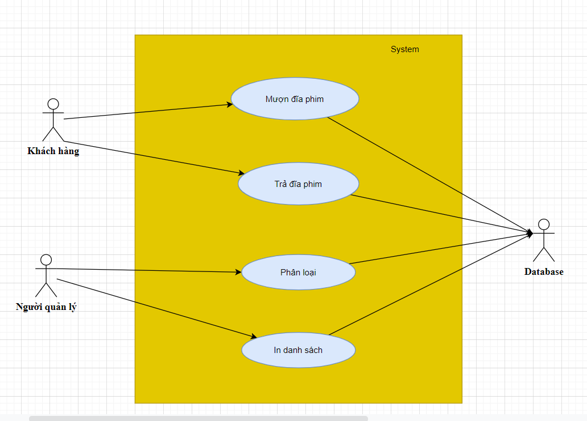

UC.1: Mượn đĩa phim

ID: Mượn đĩa phim cho hệ thống tại cửa hàng video

Tác nhân : khách hàng, database

Mô tả: cho phép khách hàng dùng thẻ thành viên để mượn video tại cửa hàng

Ưu tiên: cao

Bảo mật: trung bình

Kịch bản chính: Cửa hàng cho khách hàng mượn đĩa video thành công

1. Khách hàng: muốn đăng nhập vào hệ thống chuỗi cửa hàng video
2. Hệ thống: yêu cầu nhập mã thành viên
3. Khách hàng: nhập mã thành viên
4. Hệ thống: nhập mã thành công và hiện menu chức năng
5. Khách hàng: chọn chức năng mượn đĩa phim
6. Hệ thống: kiểm tra thông tin xem có đĩa nào khách hàng mượn quá hạn ko
7. Hệ thống: xác nhận không có đĩa nào quá hạn
8. Hệ thống: hiển thị ra danh sách những thể loại phim cho khách hàng mượn
9. Khách hàng: chọn phim yêu thích muốn mượn
10. Database: xác nhận thành công và lưu dữ liệu
11. Hệ thống: xác nhận khách hàng mượn đĩa phim thành công
12. Hệ thống: Quay về menu chức năng

Kích bản phụ 1: Đăng nhập hệ thống sai mã thành viên

1->2->3

4’ Hệ thống: thông báo nhập sai mã thành viên

5’ Hệ thống: yêu cầu đăng nhập lại

Kịch bản phụ 2: Mượn đĩa thất bại do mượn đĩa cũ quá hạn chưa trả

1->2->3->4->5->6

7’ Hệ thống: xác nhận có đĩa quá hạn chưa trả

8’ Hệ thống: Yêu cầu trả lại đĩa và nộp phạt cho quản lý

9” Hệ thống: Quay về menu chức năng

UC2: Trả đĩa phim

Mã: trả đĩa phim tại cửa hàng video

Tác nhân: khách hàng, database

Mô tả: cho phép khách hàng trả đĩa phim cho cửa hàng video

Độ ưu tiên: cao

Bảo mật: trung bình

Kịch bản chính: khách hàng trả đĩa phim cho cửa hàng thành công

1. Khách hàng: muốn đăng nhập vào hệ thống chuỗi cửa hàng video
2. Hệ thống: yêu cầu nhập mã thành viên
3. Khách hàng: nhập mã thành viên
4. Hệ thống: nhập mã thành công và hiện menu chức năng
5. Khách hàng: chọn chức năng trả đĩa phim
6. Hệ thống: Hiển thị danh sách đĩa phim đã mượn
7. Khách hàng: chọn đĩa phim muốn trả và xác nhận trả đĩa
8. Hệ thống: kiểm tra dĩa phim có hư hỏng không
9. Hệ thống: nếu đĩa phim không hư thì hiện thông báo trả đĩa thành công
10. Database: lưu dữ liệu
11. Hệ thống: quay về menu chức năng

Kích bản phụ 1: Đăng nhập hệ thống sai mã thành viên

1->2->3

4’ Hệ thống: thông báo nhập sai mã thành viên

5’ Hệ thống: yêu cầu đăng nhập lại

Kịch bản phụ 2: Khách hàng trả đĩa phim thất bại do đĩa phim hư

1->2->3->4->5->6->7->8

9’ Hệ thống: thông báo đĩa phim hư

10’ Hệ thống: bỏ đĩa phim ra khỏi kệ (do khách hàng làm hư và sẽ đóng phí nộp phạt)

11’ Database: Lưu lại dữ liệu

12’ Hệ thống: quay về menu chức năng

UC.3: Phân loại đĩa phim

Mã: Phân loại đĩa phim tại cửa hàng video

Tác nhân: Người quản lý, database

Mô tả: cho phép người quản lý phân loại đĩa phim

Độ ưu tiên: medium

Bảo mật: thấp

Kịch bản chính: Phân loại thành công

1. Quản lý: muốn đăng nhập hệ thống chuỗi cửa hàng video
2. Hệ thống: xác nhận đăng nhập thành công và hiện menu chức năng
3. Quản lý: chọn chức năng phân loại đĩa phim
4. Hệ thống: hiện thị ra danh sách các đĩa phim chưa được phân loại
5. Quản lý: phân loại đĩa phim đúng vs kệ phim
6. Database: lưu dữ liệu
7. Hệ thống: phân loại đĩa phim thành công
8. Hệ thống: quay về menu chức năng

UC.4: In danh sách

Mã: in danh sách khách hàng tới hạn chưa trả phim

Tác nhân: Quản lý, database

Mô tả: cho phép người quản lý in danh sách khách hàng mượn đĩa phim tới hạn chưa trả

Độ ưu tiên: cao

Bảo mật: thấp

Kịch bản chính: in danh sách khách hàng tới hạn chưa trả phim thành công

1. Quản lí: Đăng nhập vào hệ thống chuỗi cửa hàng video
2. Hệ thông: Thông báo đăng nhập thành công và hiện menu chức năng
3. Quản lí: Chọn chức năng in danh sách khách hàng mượn đĩa phim tới hạn chưa trả
4. Database: Lưu dữ liệu
5. Hệ thống: Hiện ra thông báo in danh sách thành công
6. Hệ thống: Quay lại menu chức năng